ZESTAW 3 – ETAP I – SZKOŁY GIMNAZJALNE
ostateczny termin nadsyłania rozwiązań 30 kwietnia 2011 r.

- Napisz różnice między jeziorem rynnowym i morenowym. Podaj po jednym przykładzie każdego rodzaju jeziora z „Krainy Kanału Elbląskiego”. (6 punktów)

- Które z licznych jezior leżących w gminie Iława objęte są Konwencją Ramsar? (2 punkty)

- W rezerwacie „Jezioro Drużno” występuje bogata szata roślinna. Rozpoznaj gatunki roślin. (5 punktów)
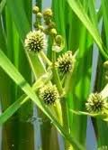

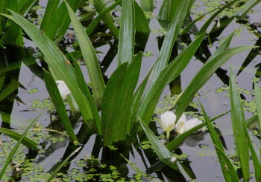

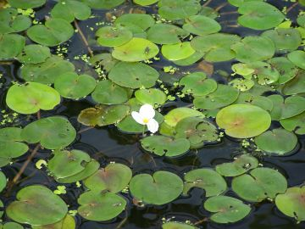

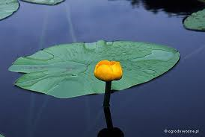

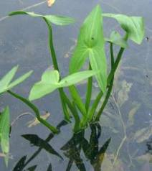

- Podaj nazwę i kolor pieszego szlaku turystycznego przebiegającego przez Szymbark. (2 punkty)

- Krzyżówka z „przymrużeniem oka” – rozwiązaniem haseł są miejscowości z terenu gminy Rychliki. (8 punktów)

- Jest też rośliną leśną - … czarna (pisana przez „ż”).
- Przeciwniczka niskiej.
- Z węgierką i tarniną mają wiele wspólnego.
- Są w pionie tej krzyżówki.
- Rogate owady i małe ssaki.
- Cel pielgrzymki.
- Lęgowe dla ptaków.
- Strażniczki lasów znane z robienia zapasów na zimę.

- Rozpoznaj obiekt na zdjęciu. W jakiej miejscowości się on znajduje? (4 punkty)
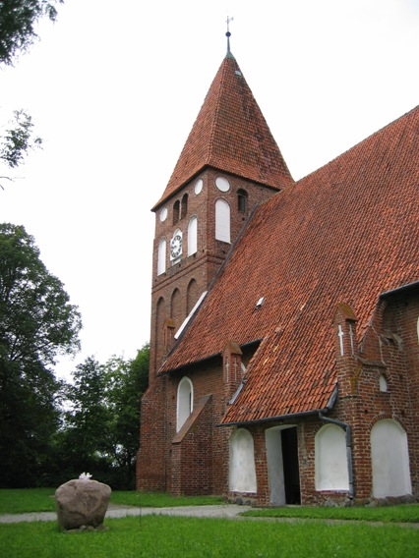

- Na terenie gminy Zalewo znajdują się następujące formy ochrony przyrody: (2 punkty)
  - Park Krajobrazowy Pojezierza Iławskiego,
  - Obszar Natura 2000 Lasy Iławskie,
  - rezerwat przyrody Jezioro Drużno,
  - Obszar Chronionego Krajobrazu Lasów Taborskich.

- W którym roku powstała gmina Małdyty? (2 punkty)

- Na terenie jakich mezoregionów leży gmina Pasłęk? (2 punkty)

- Która z podanych informacji jest prawidłowa? (2 punkty)
- Raczki Elbląskie (-1,8 m p.p.m.)
- Raczki Elbląskie (1,8 m p.p.m.)
- Raczki Elbląskie (1,8 m n.p.m.)

- Wpisz nazwy dwóch śluz na Kanale Elbląskim położonych w gminie Miłomłyn. (2 punkty)

- Z czego słynie wieś Kamionka położona nad jeziorem Silm? (4 punkty)

- Co przedstawia herb Susza? (5 punktów)

- W gminie Iława znajduje się wieś, z której pochodzi matka Wojciecha Kętrzyńskiego, wybitnego działacza narodowego i historyka. Podaj nazwę tej wsi. (2 punkty)

- Ile „dymów” liczyły w 1782 roku Gumniska Wielkie? (2 punkty)

Imię i nazwisko uczestnika

